Program açıldığında, portB’nin ikinci bitine(RB2) bağlı buton “high” iken(basılı değil);

-PortA’nın sıfırıncı bitindeki(RA0-D1 lambası) ve portA’nın ikinci bitindeki(RA2-D3 lambası) led lambalar yandı.

Program açıldığında, portB’nin ikinci bitine(RB2) bağlı buton “low” iken(basılı);

-PortA’nın birinci bitindeki(RA1-D2 lambası) ve portA’nın üçüncü bitindeki(RA3-D4 lambası) led lambalar yandı.

Programın amacı, buton high değerinde iken tek değerdeki led lambalarını (Dl-D3), buton low değerinde iken çift değerdeki led lambalarını(D2-D4) yakar.

HİGH iken;

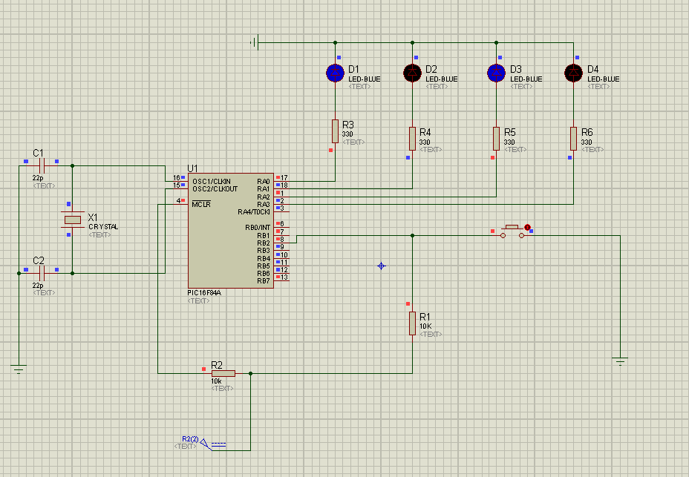

LOW iken;

